**Скакун Полония Янова (Skakunowna Połonija)**

4 мая 1813 г – крещение (НИАБ 136-13-893, лист 86об, №14/1813-р (ориг))

**НИАБ 136-13-894:** Лист 86об. **Метрическая запись №14/1813-р (ориг).**

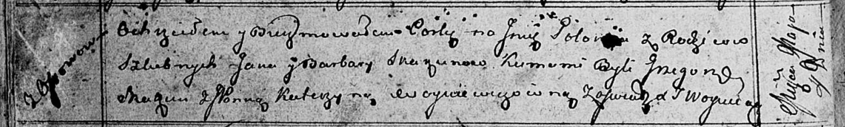

Осовская Покровская церковь. 4 мая 1813 года. Метрическая запись о крещении.

Skakunowna Połonija – дочь родителей с деревни Осовo.

Skakun Jan – отец.

Skakunowa Barbara – мать.

Skakun Grzegorz – кум.

Woyniewiczowna Katerzyna, JP – кума, шляхтянка.

Woyniewicz Tomasz – ксёндз.